BLÜCHER COMPACT Ablauf 100X100 verschraubte Abdeckung D75mm, senkrecht

BLÜCHER Germany

Eigenschaften

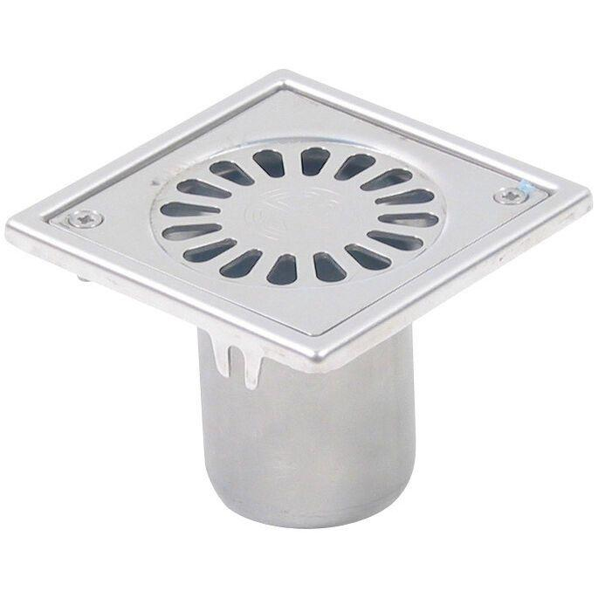

GTIN:

5705499120318

HAN:

183.101.075

Werkstoff

Edelstahl

Breite (mm)

97,00

Höhe (mm)

27,00

Länge (mm)

97,00

Stutzen-Ausführung

senkrecht

Gewicht (kg)

0,19